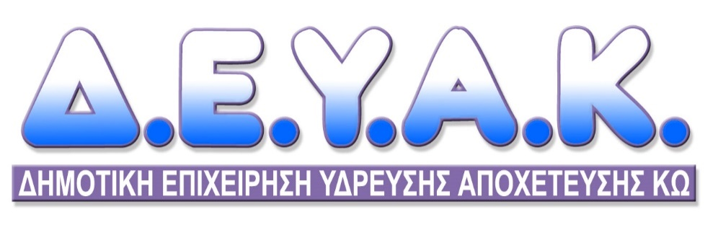

Κως, 18-3-2022

ΔΕΛΤΙΟ ΤΥΠΟΥ

Χρυσό βραβείο στη ΔΕΥΑ Κω για τις καινοτόμες δράσεις της

Με το χρυσό βραβείο Water / Wastewater (Νερό - Λύματα) στην κατηγορία ΙοΤ for Industry των βραβείων ΙοΤ Αwards 2022 βραβεύτηκε η ΔΕΥΑ Κω για το καινοτόμο πρόγραμμα που υλοποιεί: Project Kos "A data-driven water story: from the source to the citizen" («Μια υδάτινη ιστορία βασισμένη σε δεδομένα: από την πηγή στον πολίτη»).
H τελετή απονομής πραγματοποιήθηκε στην Αθήνα, στο ξενοδοχείο Radisson Blu Park Hotel, την Τετάρτη 16 Μαρτίου 2022.
Το βραβείο παρέλαβαν, ο Δήμαρχος Θεοδόσης Νικηταράς και ο Πρόεδρος της ΔΕΥΑΚ Κώστας Ζαχαρός, ο οποίος στο χαιρετισμό του τόνισε ότι είναι «…υπερήφανος που βραβεύεται η νησιωτική ΔΕΥΑ της Κω» ενώ ευχαρίστησε για αυτό τους εργαζόμενους που τους χαρακτήρισε ως την ψυχή της επιχείρησης.
Η ΔΕΥΑΚ βραβεύτηκε για την ολιστική χρήση της σύγχρονης τεχνολογίας στη διαχείριση του νερού, από τη γεώτρηση μέχρι τον καταναλωτή, με την αξιοποίηση των ψηφιακών δεδομένων που δίνουν τη δυνατότητα ελέγχου και διαχείρισης γεωτρήσεων, δεξαμενών, δικτύων μέχρι και το ψηφιακό υδρόμετρο κάθε καταναλωτή.
Η ολιστική διαχείριση του συστήματος στοχεύει στην καλύτερη λειτουργία της επιχείρησης, στον έλεγχο υδροδότησης και στην εξοικονόμηση πόρων σε όφελος του περιβάλλοντος και των πολιτών.
Παράλληλα, η ΔΕΥΑΚ εκσυγχρονίζεται, αξιοποιώντας τις σύγχρονες τεχνολογίες, για την καλύτερη παροχή υπηρεσιών προς τους συνδημότες μας αντάξιες των προσδοκιών τους.
Ώστε κάθε πολίτης να μπορεί να ενημερώνεται άμεσα και με ασφάλεια για δεδομένα που αφορούν στο υδρόμετρο και στις καταναλώσεις του.

Σημείωση: επισυνάπτονται φωτογραφίες από την τελετή βράβευσης ενώ μπορείτε να χρησιμοποιήσετε σχετικό video από το παρακάτω link:
https://www.youtube.com/watch?v=XvsUvcJkkaY

Γραφείο Τύπου

